2015 - 2019
DÖNEMİ
STRATEJİK PLANI

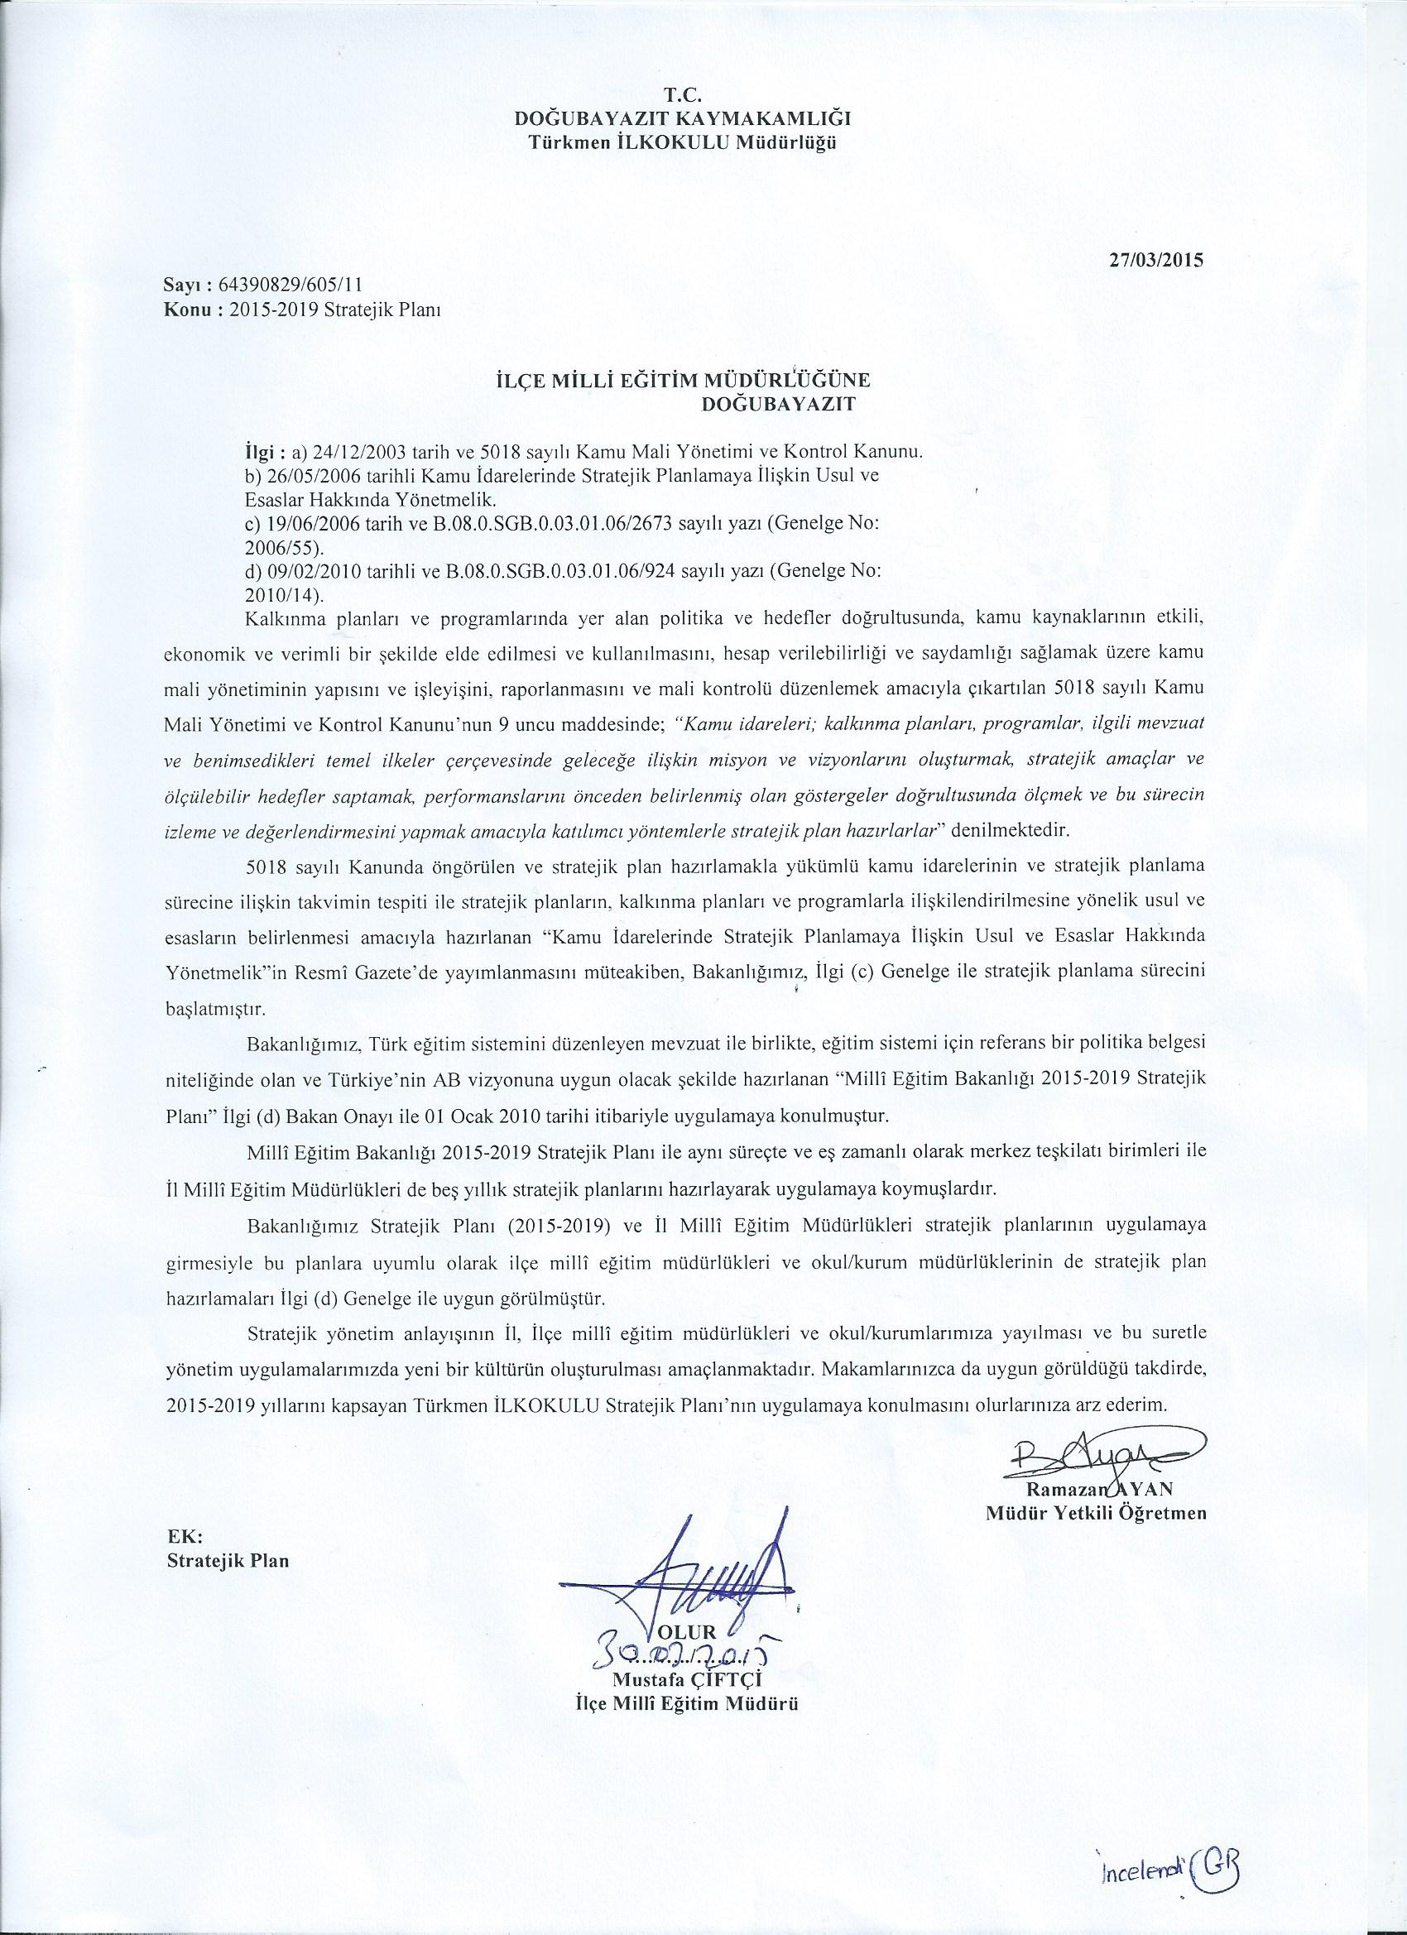

T.C.
DOĞUBAYAZIT KAYMAKAMLIĞI
DOĞUBAYAZIT İLÇE Milli Eğitim Müdürlüğü

Türkmen İLKOKULU

2015 - 2019
DÖNEMİ
STRATEJİK PLANI



AĞRI 2015

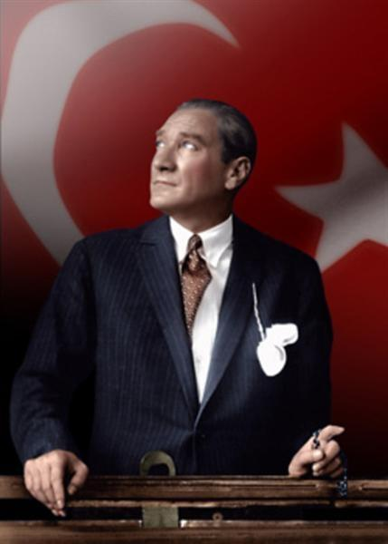

“Çalışmadan, yorulmadan, üretmeden, rahat yaşamak isteyen toplumlar, önce haysiyetlerini, sonra hürriyetlerini ve daha sonrada istiklal ve istikballerini kaybederler”.

Mustafa Kemal ATATÜRK

İSTİKLÂL MARŞI

Korkma, sönmez bu şafaklarda yüzen al sancak;
Sönmeden yurdumun üstünde tüten en son ocak.
O benim milletimin yıldızıdır, parlayacak;
O benimdir, o benim milletimindir ancak.

Çatma, kurban olayım, çehreni ey nazlı hilal!
Kahraman ırkıma bir gül! Ne bu şiddet, bu celâl?
Sana olmaz dökülen kanlarımız sonra helâl...
Hakkıdır, Hakk'a tapan, milletimin istiklâl!
Ben ezelden beridir hür yaşadım, hür yaşarım.
Hangi çılgın bana zincir vuracakmış? Şaşarım!
Kükremiş sel gibiyim, bendimi çiğner, aşarım.
Yırtarım dağları, enginlere sığmam, taşarım.
Garbın âfâkını sarmışsa çelik zırhlı duvar,
Benim iman dolu göğsüm gibi serhaddim var.
Ulusun, korkma! Nasıl böyle bir imanı boğar,
Medeniyet!' dediğin tek dişi kalmış canavar?

Arkadaş! Yurduma alçakları uğratma, sakın.
Siper et gövdeni, dursun bu hayâsızca akın.
Doğacaktır sana va'dettiği günler Hak'ın...
Kim bilir, belki yarın, belki yarından da yakın.
Bastığın yerleri "toprak!" diyerek geçme, tanı:
Düşün altındaki binlerce kefensiz yatanı.
Sen şehit oğlusun, incitme, yazıktır, atanı:
Verme, dünyaları alsan da, bu cennet vatanı.
Kim bu cennet vatanın uğruna olmaz ki fedâ?
Şühedâ fışkıracak toprağı sıksan, şühedâ!
Cânı, cânânı, bütün varımı alsın da Huda,
Etmesin tek vatanımdan beni dünyada cüdâ.
Ruhumun senden, İlâhi, şudur ancak emeli:
Değmesin mabedimin göğsüne nâmahrem eli.
Bu ezanlar-ki şahadetleri dinin temeli-
Ebedî yurdumun üstünde benim inlemeli.
O zaman vecd ile bin secde eder -varsa- taşım,
Her cerîhamdan, İlâhi, boşanıp kanlı yaşım,
Fışkırır ruh-ı mücerred gibi yerden na'şım;
O zaman yükselerek arşa değer belki başım.
Dalgalan sen de şafaklar gibi ey şanlı hilâl!
Olsun artık dökülen kanlarımın hepsi helâl.
Ebediyen sana yok, ırkıma yok izmihlâl:
Hakkıdır, hür yaşamış, bayrağımın hürriyet;
Hakkıdır, Hakk'a tapan milletimin istiklâl!

Mehmet Âkif ERSOY

ÖNSÖZ

Bu çalışma artık bizim kurumsallaştığımızı, kurumsallaşmak zorunda olduğumuzu ve kurumsallaşmanın önemi için çok önemlidir. Kuruma yeni gelen müdür, öğretmen veya diğer personeller, kurumun stratejik planını bilirse daha verimli olacak, kurumu tanımış, misyonunu, zayıf ve güçlü yanlarını bilmiş olacaktır. Bütün bunlar kişiye göre yönetim tarzından kurtulup kurumsal hedeflere göre yönetim tarzının oturmasını sağlayacaktır.
Kurumsallaşma, her işin amacı, aracı ve zamanının olduğunun bilinmesi yani bu işi ben şu araçla şu amaç için şu zamanda şu hedefe ulaşmak için yapmalıyım demektir. Örneğin öğrenme güçlüğü çeken bir öğrenci çeşitli tanıma sorularıyla tanınmalı, bu tanımadaki amacın öğrencinin öğrenmesindeki belli güçlükleri tanımak ve öğrencinin kendisine, ailesine, devletine yararlı bir birey haline getirmek olduğu işin başında belirlenmelidir.

Ramazan AYAN
M. Yetkili Öğretmen

KONULAR

İÇİNDEKİLER
ÖNSÖZ ……………………………………………………………………………..
GİRİŞ …………………………………………………………………………….…

BÖLÜM 1
STRATEJİK PLANLAMA SÜRECİ……………………………………………..
STRATEJİK PLANIN AMACI………………………………………………………
STRATEJİK PLANIN KAPSAMI……………………………………………………
STRATEJİK PALANLAMA YASAL DAYANAKLARI……………………………..
STRATEJİK PLAN ÜST KURULU………………………………………………….
STRATEJİK PLANLAMA EKİBİ…………………………………………………….

BÖLÜM 2
DURUM ANALİZİ …………………………………………………………………

A) TARİHİ GELİŞİM…………………………………………………………………..

OKULUN TARİHÇESİ VE YAPISI………………………………………….
B) MEVCUT DURUM…………………………………………………………………

MEVZUAT ANALİZİ…………………………………………………………..

OKULUN PERSONEL YAPISI………………………………………………
OKULUN ÖRGÜT YAPISI…………………………………………………..
OKULUN ÖĞRENCİ DURUMU……………………………………………..
-Öğrenci Sayısı Dağılımı……………………………………………..
-Öğrenci Ödül Durumu………………………………………………..
-Disiplin Durumu……………………………………………………….
-Devamsız Öğrenci Sayısı……………………………………………
-Sosyal Etkinlikler Durumu……………………………………………
-Rehberlik Hizmetleri…………………………………………………..
-Sosyal-Kültürel ve Sportif Faaliyetler……………………………….
-Öğrenci Sınıf Geçme Verileri…………………………………………
-Merkezi Sınavlardaki Başarı Durumu………………………………..
OKULUN FİZİKİ İMKÂNLARI………………………………..
-Bina Durumu……………………………………………………………
-Fiziki Durumu…………………………………………………………..
-Kuruluşun Teknolojik Altyapısı………………………………………..
MALİ DURUM……………………………………………………………………

C)PAYDAŞ ANALİZİ……………………………………………………………………
PAYDAŞLARIN BELİRLENMESİ……………………………………………..
PAYDAŞLARIN ÖNCELİKLENDİRİLMESİ…………………………………..
D) GZFT (SWOT) ANALİZİ…………………………………………………………….
KURUM İÇİ ANALİZ…………………………………………………………..
KURUM DIŞI ANALİZ………………………………………………………..

BÖLÜM 3
GELECEĞE YÖNELİM………………………………………………………………..
MİSYONUMUZ…………………………………………………………………
VİZYONUMUZ…………………………………………………………………
İLKELERİMİZ/DEĞERLERİMİZ……………………………………………
STRATEJİK TEMALAR,AMAÇLAR, HEDEFLER, FAALİYETLER……………………………….
TEMA EĞİTİM VE ÖĞRETİMDE ERİŞİMİN ARTTIRILMASI
STRATEJİK AMAÇ 1…………………………………………………………
Stratejik Hedef 1.1
Stratejik Hedef 1.2

TEMA EĞİTİM VE ÖĞRETİMDE KALİTENİN ARTTIRILMASI
STRATEJİK AMAÇ 2…………………………………………………………
Stratejik Hedef 2.1
Stratejik Hedef 2.2
TEMA KURUMSAL KAPASİTENİN GELİŞTİRİLMESİ
STRATEJİK AMAÇ 3…………………………………………………………
Stratejik Hedef 3.1
Stratejik Hedef 3.2
PERFORMANS VE BÜTÇELEME
PERFORMANS GÖSTERGELERİ/HEDEF………………………………………
MALİYETLENDİRME/BÜTÇELEME………………………………………………
-Maliyet Tablosu…………………………………………………………..
-Kaynak Tablosu……………………………………………………………
BÖLÜM 4
İZLEME VE DEĞERLENDİRME ………………………………………………………
OKUL GELİŞİM PLANI………………………………………………………
İMZA SİRKÜSÜ………………………………………………………………
OKUL KİMLİK BİLGİSİ
İLİ: AĞRI |  |  | İLÇESİ: DOĞUBAYAZIT
OKULUN ADI: TÜRKMEN İLKOKULU
OKULA İLİŞKİN GENEL BİLGİLER |  |  | PERSONEL İLE İLGİLİ BİLGİLER
Okul Adresi:  ÇİFTLİK KÖYÜ TÜRKMEN MEZRASI |  |  | KURUMDA ÇALIŞAN PERSONEL SAYISI | Sayıları
 |  |  | KURUMDA ÇALIŞAN PERSONEL SAYISI | Erkek | Kadın
Okul Telefonu |  |  | Yönetici | 1
Faks |  |  | Sınıf öğretmeni | 1 | 2
Elektronik Posta Adresi | 711706@meb.k12.tr |  | Branş Öğretmeni |  | 1
Web sayfa adresi | turkmenilkokulu4.meb.k12.tr |  | Rehber Öğretmen
Öğretim Şekli | Normal  ( x ) | İkili  ( ) | Memur
Okulun Hizmete Giriş Tarihi | 2001 |  | Yardımcı Personel |  | 1
Kurum Kodu | 711706 |  | Toplam | 1 | 4
OKUL VE BİNA DONANIM BİLGİLERİ
Toplam Derslik Sayısı | 1 |  | Kütüphane | Var  ( ) | Yok  ( X )
Kullanılan Derslik Sayısı | 1 |  | Çok Amaçlı Salon | Var  ( ) | Yok  ( X )
İdari Oda Sayısı | 1 |  | Çok Amaçlı Saha | Var  ( ) | Yok  ( X )
Laboratuvar Sayısı
ÖĞRENCİ BİLGİLERİ | Erkek |  | Kız | Toplam
Anasınıfı.Sınıf | 7 |  | 3 | 10
1-4.Sınıf | 22 |  | 21 | 43
5-8. Sınıf
9-12.Sınıf
Genel Toplam | 29 |  | 24 | 53

BÖLÜM 1

STRATEJİK PLANLAMA SÜRECİ

STRATEJİK PLANLAMA SÜRECİ

Okulumuzun Stratejik Planına (2015-2019) Stratejik Plan Üst Kurulu ve Stratejik Planlama Ekibi tarafından, Okulumuzun toplantı salonunda, çalışma ve yol haritası belirlendikten sonra taslak oluşturularak başlanmıştır.

Stratejik Planlama Çalışmaları kapsamında okul personelimiz içerisinden “Stratejik Plan Üst Kurulu” ve “Stratejik Planlama Ekibi” kurulmuştur. Önceden hazırlanan anket formlarında yer alan sorular katılımcılara yöneltilmiş ve elde edilen veriler birleştirilerek paydaş görüşleri oluşturulmuştur. Bu bilgilendirme ve değerlendirme toplantılarında yapılan anketler ve hedef kitleye yöneltilen sorularla mevcut durum ile ilgili veriler toplanmıştır.

Stratejik planlama konusunda 2015 yılı Ocak ayında İlçe Milli Eğitim Müdürlüğü Ar-Ge Birimi tarafından gerçekleştirilen seminerlerle okul müdürü, müdür yardımcıları, öğretmenler ve bölüm şefleri olmak üzere paydaş katılımı sağlanmıştır. Seminerde Stratejik Plan hazırlama yasal nedenleri ve amaçları hakkındaki bilgilendirme, stratejik plan öğeleri ve planlama aşamalarına ilişkin konularda bilgiler alınmıştır.

Stratejilerin Belirlenmesi;
Stratejik planlama ekibi tarafından, tüm iç ve dış paydaşların görüş ve önerileri bilimsel yöntemlerle analiz edilerek planlı bir çalışmayla stratejik plan hazırlanmıştır.
Bu çalışmalarda izlenen adımlar;
1.Okulun var oluş nedeni (misyon), ulaşmak istenilen nokta (vizyon) belirlenip okulumuzun tüm paydaşlarının görüşleri ve önerileri alındıktan da vizyona ulaşmak için gerekli olan stratejik amaçlar belirlendi. Stratejik amaçlar;

a. Okul içinde ve faaliyetlerimiz kapsamında iyileştirilmesi, korunması veya önlem alınması gereken alanlarla ilgili olan stratejik amaçlar,
b. Okul içinde ve faaliyetler kapsamında yapılması düşünülen yenilikler ve atılımlarla ilgili olan stratejik amaçlar,
c. Yasalar kapsamında yapmak zorunda olduğumuz faaliyetlere ilişkin stratejik amaçlar olarak da ele alındı.

2. Stratejik amaçların gerçekleştirilebilmesi için hedefler konuldu. Hedefler stratejik amaçla ilgili olarak belirlendi. Hedeflerin spesifik, ölçülebilir, ulaşılabilir, gerçekçi, zaman bağlı, sonuca odaklı, açık ve anlaşılabilir olmasına özen gösterildi.

3. Hedeflere uygun belli bir amaca ve hedefe yönelen, başlı başına bir bütünlük oluşturan, yönetilebilir, maliyetlendirilebilir faaliyetler belirlendi. Her bir faaliyet yazılırken; bu faaliyet “amacımıza ulaştırır mı” sorgulaması yapıldı.

4. Hedeflerin/faaliyetlerin gerçekleştirilebilmesi için sorumlu ekipler ve zaman belirtildi.

5. Faaliyetlerin başarısını ölçmek için performans göstergeleri tanımlandı.

6. Strateji, alt hedefler ve faaliyet/projeler belirlenirken yasalar kapsamında yapmak zorunda olunan faaliyetler, paydaşların önerileri, çalışanların önerileri, önümüzdeki dönemde beklenen değişiklikler ve GZFT (SWOT) çalışması göz önünde bulunduruldu.

7. GZFT çalışmasında ortaya çıkan zayıf yanlar iyileştirilmeye, tehditler bertaraf edilmeye; güçlü yanlar ve fırsatlar değerlendirilerek kurumun faaliyetlerinde fark yaratılmaya çalışıldı; önümüzdeki dönemlerde beklenen değişikliklere göre de önlemler alınmasına özen gösterildi.
8. Strateji, Hedef ve Faaliyetler kesinleştikten sonra her bir faaliyet maliyetlendirilmesi yapıldı.

9. Maliyeti hesaplanan her bir faaliyetler için kullanılacak kaynaklar belirtildi. Maliyeti ve kaynağı hesaplanan her bir faaliyet/projenin toplamları hesaplanarak bütçeler ortaya çıkartıldı.
Yukarıdaki çalışmalar gerçekleştirildikten sonra Türkmen İlkokulu’nun 2015-2019 dönemi stratejik planına son halini vermek üzere İlçelere bağlı okullar İlçe Milli Eğitim Müdürlüklerine, Merkeze bağlı okullar ise İl Milli Eğitim Müdürlüğü Ar-Ge Birimine arge04@gmail.com elektronik posta gönderilerek veya elden götürülerek görüş istenmiştir.
Görüşleri doğrultusunda son düzenlemeler yapılarak plan taslağı son halini almış ve onaya sunulmuştur.

STRATEJİK PLANIN AMACI
Bu stratejik plan dokümanı, okulumuzun güçlü ve zayıf yönleri ile dış çevredeki fırsat ve tehditler göz önünde bulundurularak, eğitim alanında ortaya konan kalite standartlarına ulaşmak üzere yeni stratejiler geliştirmeyi ve bu stratejileri temel alan etkinlik ve hedeflerin belirlenmesini amaçlamaktadır.

STRATEJİK PLANIN KAPSAMI

KAPSAM
Bu stratejik plan dokümanı Türkmen İlkokulu’nun 2015–2019 yıllarına dönük stratejik amaçlarını, hedeflerini ve performans göstergelerini kapsamaktadır.

STRATEJİK PLAN ÜST KURULU
OKUL GELİŞİM YÖNETİM EKİBİMİZ
SIRA NO | ADI SOYADI | GÖREVİ
1 | Ramazan AYAN | M. YETKİLİ ÖĞRETMEN
2 | Ayşe Gül ŞAHİN | ÖĞRETMEN
3 | Kübra BAYDAR | ÖĞRETMEN
4 | Mevlüt BENGİ | OKUL AİLE BİRLİĞİ BAŞKANI
5 | Adile BAŞAK | OKUL AİLE BİRLİĞİ YÖNETİM KURULU ÜYESİ

STRATEJİK PLANLAMA EKİBİ

SIRA NO | ADI SOYADI | GÖREVİ
1 | Ramazan AYAN | M. YETKİLİ ÖĞRETMEN
2 | Ayşe Gül ŞAHİN | ÖĞRETMEN
3 | Nurcan YEGEN | ÖĞRETMEN
4 | Yasemin ÖZER | GÖNÜLLÜ VELİ
5 | Fatma BOZKURT | GÖNÜLLÜ VELİ

NOT: Stratejik Plan Üst Kurulu beş (5) kişi, Stratejik Planlama Ekibi ise en az beş (5) kişiden oluşmalıdır.

BÖLÜM 2:

MEVCUT DURUM ANALİZİ

A) TARİHİ GELİŞİM

OKULUN TARİHÇESİ VE YAPISI

Okulumuz 2001 yılında 1 derslik ve lojman olarak Eğitim-Öğretime açılmıştır.
2003 yılında lojman 2 derslik olarak düzenlenmiştir.
2003 yılından itibaren 3 derslik olarak kullanılıyor.

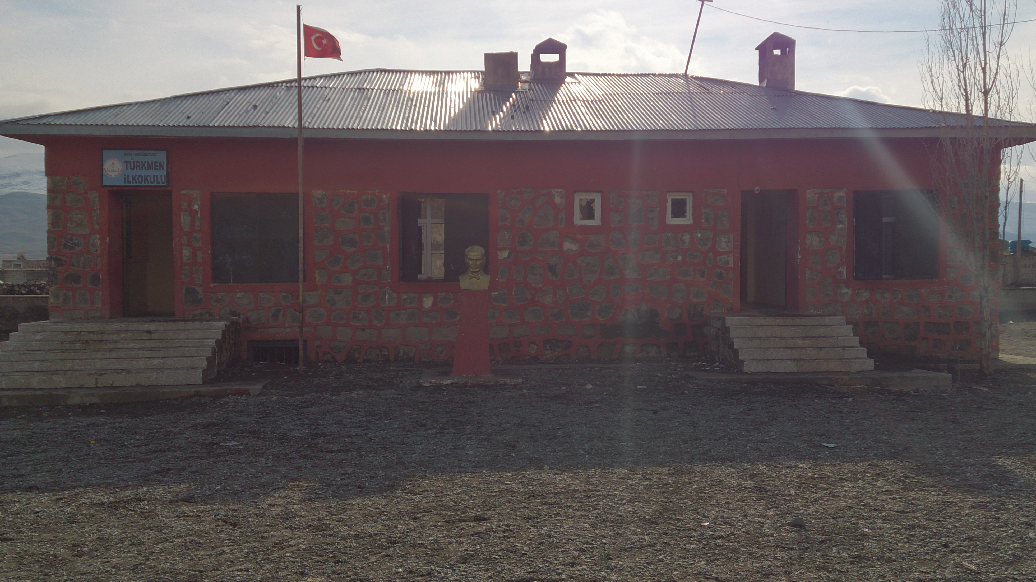

B) MEVCUT DURUM

MEVZUAT ANALİZİ
STRATEJİK PLANLAMA YASAL DAYANAKLARI
SIRA NO | REFERANS KAYNAĞININ ADI
1 | 5018 yılı Kamu Mali Yönetimi ve Kontrol Kanunu
2 | 10. Kalkınma Planı (2014-2018)
3 | Yüksek Planlama Kurulu Kararları
4 | DPT Müsteşarlığı tarafından hazırlanan Kamu İdareleri İçin Stratejik Planlama Kılavuzu
5 | Maliye Bakanlığı Tarafından Hazırlanan Performans Esaslı Bütçeleme Rehberi
6 | Kamu İdareleri Faaliyet Raporlarının Düzenlenmesi ile Bu İşlemlere İlişkin Diğer Esas ve Usuller Hakkında Yönetmelik
7 | 61. Hükümet Eylem Planı
8 | Milli Eğitim Bakanlığı Stratejik Planı
9 | İl Milli Eğitim Müdürlüğü Stratejik Planı
10 | 2013/26 No’lu Genelge
 | Diğer Kaynaklar

PERSONEL YAPISI

2010 YILI YÖNETİCİ VE ÖĞRETMEN DURUMU
SIRA NO | Görevi | E | K | T | Ö.Lisans | Lisans | Y.Lisans
1 | MÜDÜR YETKİLİ ÖĞRETMEN | 1 |  | 1 |  | X
2 | MÜDÜR BAŞ YARDIMCISI
3 | MÜDÜR YARDIMCISI
4 | TÜRKÇE
5 | SOSYAL BİLGİLER
6 | MATEMATİK
7 | İNGİLİZCE
8 | OKUL ÖNCESİ ÖĞRETMENİ
9 | SINIF ÖĞRETMENİ | 1 |  | 1 |  | X
10 | TARİH ÖĞRETMENİ
11 | FİZİK ÖĞRETMENİ
12 | USTA ÖĞRETİCİ
13 | ÜCRETLİ ÖĞRETMEN |  | 3 | 3 | X | X
14
15
TOPLAM |  | 1 | 3 | 4

SIRA NO | Görevi | E | K | T
1 | MEMUR
2 | HİZMETLİ
3 | SÖZLEŞMELİ PERSONEL
4 | GEÇİCİ PERSONEL |  | 1 | 1
TOPLAM |  |  | 1 | 1

OKULUN ÖRGÜT YAPISI

Komisyonlar
Öğretmen
Müdür
Yetkili
Öğretmen
Öğret. Kurulu
Yard. Hizmetler
Okul Aile Bir.
Kurullar
Büro Hizmetleri
Öğrenci Kulüp.

Zümre Öğr.
Sınıf Öğr.

OKULUN ÖĞRENCİ DURUMU

Öğrenci Sayısı Dağılımı
 | 2011-2012 |  |  | 2012-2013 |  |  | 2013-2014
SINIFLAR | E | K | T | E | K | T | E | K | T
ANASINIFLARI | - | - | - | - | - | - | 9 | 3 | 12
- SINIFLAR | 11 | 9 | 20 | 9 | 10 | 19 | 4 | 6 | 10
- SINIFLAR | 7 | 6 | 13 | 6 | 6 | 12 | 8 | 8 | 16
- SINIFLAR | 4 | 6 | 10 | 6 | 5 | 11 | 6 | 6 | 12
- SINIFLAR | - | 2 | 2 | 4 | 6 | 10 | 6 | 6 | 12
- SINIFLAR | 12 | 11 | 23 | - | - | - | - | - | -
TOPLAM | 34 | 34 | 68 | 25 | 27 | 52 | 33 | 29 | 62

Öğrenci Ödül Durumu
ÖDÜL ALAN ÖĞRENCİ SAYILARI
Yıllar | Takdir | Teşekkür | Onur Belgesi | İftihar Belgesi
2011-2012 | 2 | 14 | 5
2012-2013 | 1 | 2 | 4
2013-2014 | 2 | 2 | 4

Disiplin Durumu
ÖĞRENCİ SAYILARI
Yıllar | Disiplin kurulu toplanma sayısı | Disiplin cezası alan öğrenci sayısı | Uyarı/Kınama | Uzaklaştırma
2011-2012
2012-2013
2013-2014

Devamsız Öğrenci Sayısı
Yıllar
2011-2012 | 170/9
2012-2013 | 170/4
2013-2014 | 170/3

Sosyal Etkinlikler Durumu
SOSYAL ETKİNLİK KULÜPLERİ
Yıllar | Sosyal kulüp sayısı | Kulüp çalışmalarında belge alan Öğrenci Sayısı
2011-2012 | 3
2012-2013 | 3
2013-2014 | 3

Rehberlik Hizmetleri
REHBERLİK HİZMETLERİNDEN YARARLANAN ÖĞRENCİ SAYISI
EĞİTİM ÖĞRETİM YILI | ÖĞRENCİ GÖRÜŞMESİ | VELİ GÖRÜŞMESİ | BİREYSEL PSİKOLOJİK DANIŞMADAN FAYDALANAN | BİREYSEL EĞİTSEL DANIŞMADAN FAYDALANAN | BİREYSEL MESLEKİ DANIŞMADAN FAYDALANAN | GRUPLA EĞİTSEL REHBERLİK  HİZMETİ ALAN
2011-2012
2012-2013
2013-2014

Sosyal-Kültürel ve Sportif Faaliyetler

Lisanslı Öğrenci Sayısı :
Yarışmalara Katılım :

Yapılan Yarışmalar ve Alınan Dereceler
SPOR DALLARI | ALINAN DERECE | İL İÇİNDE | ULUSAL
Futbol
Hentbol
Güreş
Kros
Badminton

Öğrenci Sınıf Geçme Verileri
SINIF TEKRARI YAPAN ÖĞRENCİ SAYILARI
Yıllar | Öğrenci Sayısı | Doğrudan Geçen Öğrenci Sayısı | Sorumluluğu bulunan öğrenci sayısı | Sınıf Tekrarı yapan öğrenci sayısı
2011-2012 | 68 | 49 | 5 | 14
2012-2013 | 52 | 48 | - | 4
2013-2014 | 50 | 47 | - | 3

Merkezi Sınavlardaki Başarı Durumu

 | Sınava Giren Öğrenci Sayısı | Yerleşen Öğrenci Sayısı
2011-2012 | Giren Öğrenci Yoktur. | Giren Öğrenci Yoktur.
2012-2013 | Giren Öğrenci Yoktur. | Giren Öğrenci Yoktur.
2013-2014 | Giren Öğrenci Yoktur. | Giren Öğrenci Yoktur.

PROJELER

OKULUN FİZİKİ İMKÂNLARI

Bina Durumu
YERLEŞİM
TOPLAM ALAN | BİNALARIN ALANI | BAHÇE ALANI
2349 m² | 128 m² | 2121 m²

Fiziki Durumu
FİZİKİ İMKANLAR
SIRA NO | FİZİKİ DURUM | SAYISI
1 | Derslik Sayısı | 1
2 | Biyoloji Laboratuvarı
3 | Fizik Laboratuvarı
4 | Kimya Laboratuvarı
5 | Bilgisayar Laboratuvarı
6 | Kütüphane
7 | Müdür odası | 1
8 | Müdür yardımcısı odası
9 | Rehberlik servisi
10 | Öğretmenler odası
11 | Zümre öğretmen odası
12 | Tarih –Coğrafya Dersliği
13 | İngilizce Dersliği
14 | Memur odası
15 | Hizmetliler odası
16 | Çok amaçlı salon
17 | Diğer

Kuruluşun Teknolojik Altyapısı
Donanım Türü | Mevcut | İhtiyaç
Bilgisayar | 1 | 3
Projeksiyon | - | 4
Faks | - | -
Tarayıcı | - | 1
Fotokopi makinesi | - | 1
Dizüstü bilgisayar | - | -
Lazer yazıcı | - | 1
Nokta vuruşlu yazıcı | - | -
Mürekkep püskürtmeli | - | -
Akıllı Tahta | - | 3

MALİ DURUM

OKUL AİLE BİRLİĞİ HESABI
GELİRLER | TUTARI | GİDERLER | TUTARI
2011-2012 YILI GELİRLERİ | 0 | 2011-2012 YILI GİDERLERİ | 0
2012-2013 YILI GELİRLERİ | 0 | 2012-2013 YILI GİDERLERİ | 0
2013-2014 YILI GELİRLERİ | 0 | 2013-2014 YILI GİDERLERİ | 0

C)PAYDAŞ ANALİZİ

PAYDAŞLARIN BELİRLENMESİ
İç Paydaşlar | Dış Paydaşlar
OKUL YÖNETİMİ | KAYMAKAMLIK
ÖĞRETMENLER | İLÇE MİLLİ EĞİTİM MÜDÜRLÜĞÜ
ÖĞRENCİLER | MUHTAR
OKUL AİLE BİRLİĞİ | MEZUNLAR
VELİLER | DİĞER EĞİTİM KURUMLARI

PAYDAŞLARIN ÖNCELİKLENDİRİLMESİ

Paydaş | Paydaşın etkisi |  | Taleplerine verilen Önem
Paydaş | Zayıf  İzle | Güçlü  Bilgilendir | Önemsiz  Gözet | Önemli  Birlikte çalış
KAYMAKAMLIK |  | X |  | X
İLÇE MİLLİ EĞT. |  | X |  | X
OKUL YÖNETİMİ |  | X |  | X
ÖĞRETMENLER |  | X |  | X
OKUL AİLE BİRLİĞİ |  | X |  | X
ÖĞRENCİLER |  | X |  | X
VELİLER |  | X |  | X
DİĞER EĞİTİM KURUMLARI | X |  |  | X
MEZUNLAR | X |  | X
MUHTAR | X |  | X

D) GZFT (SWOT) ANALİZİ
Paydaş anketleri, görüşmeler, toplantılar vb yöntemlerle okulun güçlü yönleri zayıf yönleri, fırsatları, tehditleri belirlenecektir.

KURUM İÇİ ANALİZ

Güçlü Yönler | Zayıf Yönler
- Okul vizyonunun ve misyonunun belirlenmiş olması.  - Genç ve istekli öğretim kadrosunun olması  - Kurum içi iletişim kanallarının açık olması  - Kendini geliştiren, gelişime açık ve teknolojiyi kullanan öğretmenin olması  - Kurum kültürünün oluşturulmuş olması  - Sınıf mevcutlarının uygun olması.  - Taşımalı eğitimin olmaması | 1- Öğretmen sayısının yetersizliği  2- Dersliklerin çok küçük olması  3- Velilerin eğitime katkısının yeterli düzeyde sağlanamaması  4- Okulda donanım yetersizliği  5- Sportif alanların ve malzemelerin eksikliği  6- Hizmet alanında maddi olarak zorlanılıyor olması  7- Kütüphane, laboratuar olmaması  8- Eş durumu ve normal atama nedeniyle öğretmenlerin sık sık yer değiştirmesi  9- Okulun gelirinin olmaması  10-Öğrencilerin, eğitim-öğretim ile ilgili ihtiyaçlarını karşılayabilecekleri alanlara uzak olması  11- Sosyal kültürel faaliyetlerin az olması

KURUM DIŞI ANALİZ

Fırsatlar | Tehditler
- Uydu NET bağlantısının olması  - Okulun şehir gürültüsünden uzak bir yerleşkede bulunması  - Fiziki alanların geliştirmeye açık olması  - Diğer okul ve kurumlarla iletişimin güçlü olması  - Okulumuz öğretmenlerinin özverili çalışmaları. | - Velilerin ekonomik durumunun düşük olması  - Köyün göç vermesi.  - İçme suyu sıkıntısının olması  - Velilerin kendi başına iş yapamayan öğrenci yetiştirmeleri.  - Okulda derslik sayısı azlığı nedeniyle derslik sistemine geçilememesi ve sosyal alanların yeterli olmaması  - Ailelerin ekonomik yetersizlikler nedeniyle akademik başarıyı destekleyici yönde davranamamaları.  - İlçemizde yeterli sosyal faaliyet alanının(sinema, tiyatro, konser, kütüphane vb) bulunmaması

BÖLÜM 3

GELECEĞE YÖNELİM

MİSYONUMUZ

Öğrencilerimizi; insan haklarına saygılı, çağdaş demokrasiye inanmış, hukukun üstünlüğünü benimsemiş, sorumluluk şuuru gelişmiş, karşılaştığı sorunların çözümünde aklın ve bilimin gereğini yapan, sağlıklı ve mutlu yaşamayı hedef alan, bir birey olarak yetiştirmektir.

VİZYONUMUZ

Öğrencilerin ilgi yetenek ve istekleri doğrultusunda yönlendirilerek hayata ve bir üst öğrenime hazırlandığı; düşünen, sorgulayan, okuyan, araştıran, toplum ve dünya sorunlarıyla ilgili ve ruhen sağlıklı bireylerin yetiştiği bir "model okul" olmaktır.

İLKELERİMİZ/DEĞERLERİMİZ

Kurum çalışanlarının benimsemiş olduğu tutum ve davranışlardır
- Cumhuriyete ve demokratik değerlere bağlılık
- Çalışanı ön plana çıkarma
- Astlardan gelen fikirlere değer verip değerlendirme
- Planlamacı yaklaşım
- Karar almada şeffaflık
- Eşitlik-Adalet- Güvenilirlik
- Sorumluluk ve Hesap Verebilirlik
- Ahlaki Değerlere Bağlı Olma
- Var Olan Değerleri Koruma ve Geliştirme
- Liyakat Esaslarını Dikkate Alma
- Sürekli Gelişim-Değişim
- İnsan Haklarına Bağlılık
- Toplumsal sorumluluk bilincinde olmak,
- Katılımcı, hoşgörülü, yapıcı olmak,
- Kendisiyle ve çevresiyle barışık olmak,
- Ulusal ve evrensel değerleri benimsemek ve bunları davranış hâline getirmek,
- Dünyadaki değişim ve gelişimi iyi algılayıp doğru yorumlayabilmek,
- Hayat boyu öğrenmeyi yaşam tarzı haline getirmek,
- Özgür düşünceli ve yüksek iletişim becerileriyle donanımlı olmak,
- AR-GE ve teknolojiyi etkin kullanmak,
- Çevreyi ve doğayı korumak temel değerlerimizi oluşturmaktadır
- Açık ve dürüst iletişim

STRATEJİK TEMALAR, AMAÇLAR, HEDEFLER, FAALİYETLER

“Vizyona ulaşmak için odaklanılması gereken ana alanların belirlenmesi, bir taraftan kurumun geleceğine yönelik özet ancak kapsayıcı bir bakışı ortaya koyarken diğer yandan da stratejik amaç ve hedeflerin daha açık ve dengeli bir şekilde tanımlanmasına ve kontrol edilmesine olanak sağlayacaktır.” (MEB Stratejik Planı)

TEMA EĞİTİM VE ÖĞRETİMDE ERİŞİMİN ARTTIRILMASI
(Eğitime ve Öğretime Erişim: Her bireyin hakkı olan eğitime ekonomik, sosyal, kültürel ve demografik farklılık ve dezavantajlarından etkilenmeksizin eşit ve adil şartlar altında ulaşabilmesi ve bu eğitimi tamamlayabilmesidir.)

STRATEJİK AMAÇ-1
Her bireyin hakkı olan eğitim ve öğretim hakkını en iyi şekilde gerçekleştirmesini sağlamak.
Stratejik Hedef 1.1
Eğitim ve Öğretime Katılımı

P.H.G | Önceki Yıllar |  |  | Hedefler
P.H.G | 2012 | 2013 | 2014 | 2015 | 2016 | 2017 | 2018 | 2019
Okul Öncesinde Okullaşma | 0 | %5 | %5 | %30 | %60 | %70 | %80 | %100
İlköğretimde Okullaşma | %50 | %60 | %65 | %70 | %80 | %90 | %100 | %100

Stratejiler

S1.1.1 Okul Öncesinde Okullaşma
S1.1.2 İlköğretimde Okullaşma

Stratejik Hedef 1.2
Eğitim ve Öğretimi Tamamlama

P.H.G | Önceki Yıllar |  |  | Hedefler
P.H.G | 2012 | 2013 | 2014 | 2015 | 2016 | 2017 | 2018 | 2019
İlköğretimi Tamamlama | %60 | %70 | %80 | %90 | %100 | %100 | %100 | %100
Stratejiler

S1.2.1 İlköğretimi Tamamlama

TEMA EĞİTİM VE ÖĞRETİMDE KALİTENİN ARTTIRILMASI
Kaliteli eğitim ve öğretim: Eğitim ve öğretim kurumlarının mevcut imkânlarının en iyi şekilde kullanılarak her kademedeki bireye ulusal ve uluslararası ölçütlerde bilgi, beceri, tutum ve davranışın kazandırılmasıdır

STRATEJİK AMAÇ-2
Eğitim ve öğretim hizmeti alan bireyleri gelişen ve değişen dünya koşullarına uyum sağlayacak şekilde yetiştirmek.

Stratejik Hedef 2.1

Öğrenci Başarısı ve Öğrenme Kazanımları
P.H.G | Önceki Yıllar |  |  | Hedefler
P.H.G | 2012 | 2013 | 2014 | 2015 | 2016 | 2017 | 2018 | 2019
Öğrenci Başarısı | %40 | %50 | %60 | %70 | %80 | %90 | %95 | %100
Öğretmen Başarısı | %40 | %50 | %60 | %70 | %80 | %90 | %95 | %100
Öğretim Programları ve Materyalleri | Yetersiz | Yetersiz | Yetersiz | Yetersiz | Yetersiz | Yetersiz | Yeterli | Yeterli

Stratejiler
S2.1.1. Öğrenci Başarısı
S2.1.2 Öğretmen Başarısı
S2.1.3. Öğretim Programları ve Materyalleri

Stratejik Hedef 2.2

Eğitim ve Öğretim ile İstihdam İlişkisinin Geliştirilmesi
P.H.G | Önceki Yıllar |  |  | Hedefler
P.H.G | 2012 | 2013 | 2014 | 2015 | 2016 | 2017 | 2018 | 2019
Bir Üst Öğrenime Hazırlama | %40 | %50 | %60 | %70 | %80 | %90 | %95 | %100
Hayata ve İstihdama Hazırlama | %40 | %50 | %60 | %70 | %80 | %90 | %95 | %100
Akreditasyon | %40 | %50 | %60 | %70 | %80 | %90 | %95 | %100

Stratejiler
S2.2.1. Bir Üst Öğrenime Hazırlama
S2.2.2 Hayata ve İstihdama Hazırlama
S2.2.3. Akreditasyon

TEMA KURUMSAL KAPASİTENİN GELİŞTİRİLMESİ

Kurumsal kapasite geliştirme: Kurumsallaşmanın geliştirilmesi adına kurumun beşeri, fiziki ve mali altyapı süreçlerini tamamlama, yönetim ve organizasyon süreçlerini geliştirme, enformasyon teknolojilerinin kullanımını artırma süreçlerine bütünsel bir yaklaşımdır
STRATEJİK AMAÇ-3
Kurumların yaptığı işlemleri zaman ve performans kosunda en verimli hale getirmek.

Stratejik Hedef 3.1

Fiziki ve Mali Alt Yapı
P.H.G | Önceki Yıllar |  |  | Hedefler
P.H.G | 2012 | 2013 | 2014 | 2015 | 2016 | 2017 | 2018 | 2019
Okul Bazlı Bütçeleme ve Finansal Kaynakların Etkin Dağıtımı | Orantısız | Orantısız | Orantısız | Orantısız | Orantısız | Orantısız | Orantılı | Orantılı
Eğitim Tesisleri ve Alt Yapı | Yetersiz | Yetersiz | Yetersiz | Yetersiz | Yetersiz | Yetersiz | Yeterli | Yeterli
Donatım | Yetersiz | Yetersiz | Yetersiz | Yetersiz | Yetersiz | Yetersiz | Yeterli | Yeterli

Stratejiler
S2.2.1. Okul Bazlı Bütçeleme ve Finansal Kaynakların Etkin Dağıtımı
S2.2.2 Eğitim Tesisleri ve Alt Yapı
S2.2.3. Donatım

PERFORMANS VE BÜTÇELEME

PERFORMANS GÖSTERGELERİ/HEDEF

SA | 1 | Performans Göstergeleri | Veri Türü | Mevcut Durum | 2015 | 2016 | 2017 | 2018 | 2019 | SP Dönemi Hedefi
SH | 1.1.
 | 1.1.1 | Stratejik Planı Kapsayan Yıllarda Alınan Neticeler | % | %40 | %50 | %60 | %70 | %80 | %90 | %100

MALİYETLENDİRME/BÜTÇELEME

MALİYET TABLOSU
S.A. NO: | STRATEJİK HEDEF | 2014-2015 (TL) | 2015-2016 (TL) | 2016-2017 (TL) | 2017-2018 (TL) | 2018-2019 (TL)
1 | Stratejik Hedef 1.1 | 70000 | 2000 | 2000 | 2000 | 2000
2 | Stratejik Hedef 1.2 | 1000 | 1000 | 1000 | 1000 | 1000
3 | Stratejik Hedef 2.1 | 0 | 0 | 0 | 0 | 0
4 | Stratejik Hedef 2.2 | 0 | 0 | 0 | 0 | 0
5 | Stratejik Hedef 3.1 | 0 | 0 | 0 | 0 | 0
6
7
8
TOPLAM MALİYET |  | 71000 | 3000 | 3000 | 3000 | 3000

KAYNAK TABLOSU
KAYNAKLAR | 2014-2015  (TL) | 2015-2016  (TL) | 2016-2017  (TL) | 2017-2018  (TL) | 2018-2019  (TL)
Genel Bütçe
Bağışlar
Etkinlikler
Kantin
Okul Aile Birliği
Otopark
Diğer
Toplam | 0 | 0 | 0 | 0 | 0

BÖLÜM 4

İZLEME VE DEĞERLENDİRME

İZLEME VE DEĞERLENDİRME ESASLARI
♦ Her eğitim öğretim yılı başında o yıl gerçekleştirilecek her bir hedef veya faaliyet için, sorumlu kişiler belirlenecektir. Bu kişilerin, öğrenen okul anlayışını bir davranış olarak benimsemiş olmasına dikkat edilecektir.
♦ Her çalışma yılı için okul gelişim planı hazırlanacaktır.
♦ Her çalışma yılı /dönemi de ekiplerce her hedef için bir çalışma/iyileştirme planı hazırlayıp okul idaresine teslim edeceklerdir.
♦ Sorumlu kişi veya ekipler 6 ayda bir rapor düzenleyerek amaca ulaşma veya hedefin
gerçekleşme düzeyi hakkında bilgi sunacaklardır.
♦ Faaliyetler performans göstergelerine göre değerlendirilecektir. Bu bakımdan her
çalışma öncesinde performans göstergeleri gözden geçirilecektir.
♦ Çalışmalarda verilerin kullanılması ve her şeyin rakamlarla ifade edilmesi sağlanacaktır.
♦ Tüm çalışmalar açıklık ve hesap verebilirlik ilkesine uygun olarak gerçekleştirilecektir.
♦ Yapılan çalışmaların sonucuna göre Stratejik Plan gözden geçirilecektir.

STRATEJİK PLANLAMA EKİBİ

ÇALIŞMA PLANI
Stratejik Amaç :
Hedef 1 :
Çalışma Konusu :
Çalışmanın Performans Göstergesi:
Yapılacak İşler  Etkinlikler  faaliyetler | Çalışmanın Sorumluları | Çalışmanın Başlangıç Tarihi | Çalışmanın Bitiş Tarihi | Tahmini Maliyet | Çalışmadan Beklenen Yarar | Çalışmanın Değerlendirilmesi | Çalışma Tamamlandı | Çalışmanın Tamamlanamama Nedeni ( Çalışma Bitirilmediyse Gerekçeleri)

(Her bir hedef için her yıl ayrı ayrı çalışma/iyileştirme planı hazırlanıp uygulanacaktır.)

STRATEJİK PLAN ÜST KURULU

SIRA NO | ADI SOYADI | GÖREVİ | İMZA
1 | Ramazan AYAN | MÜDÜR YETKİLİ ÖĞRETMEN
2 | Ayşe Gül ŞAHİN | ÖĞRETMEN
3 | Kübra BAYDAR | ÖĞRETMEN
4 | Mevlüt BENGİ | OKUL AİLE BİRLİĞİ BAŞKANI
5 | Adile BAŞAK | OKUL AİLE BİRLİĞİ YÖNETİM KURULU ÜYESİ

